**Orde van dienst zondagmorgen 16 juni 2024**

3e zondag na Trinitatis

Organist: Vincent de Jong

**Aandachtsbeeld:**

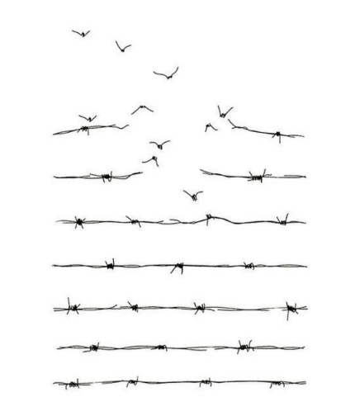

*Geroepen om vrij te zijn*

**Orgelspel**

**Welkomstwoord en mededelingen**

**Zingen: Steek nu voor God de loftrompet, Psalm 95:1 en 2**

**Stilte**

**Bemoediging en groet**

V: Onze hulp is in de naam van de Heer,

**G: die hemel en aarde gemaakt heeft,**

V: die trouw blijft tot in eeuwigheid

**G: en niet loslaat het werk van zijn handen.**

V: Genade zij jullie en vrede

van God, onze Vader,

en van Jezus Christus, onze Heer.

**G: Amen.**

**Inleidend woord**

**Zingen: Wij leven van de wind, NLB 687:1 en 3**

**Gebed**

**Gedenken van Kees de Vrij: * 22 januari 1937 + 5 juni 2024**

Zingen, terwijl het kruisje wordt opgehangen: …

**Moment met de kinderen**

**Zingen kinderlied: We gaan voor even uit elkaar**

**De kinderen gaan naar de kindernevendienst**

**DIENST VAN HET WOORD**

**Gebed bij de opening van de Schriften**

**Schriftlezing: Galaten 5:1 t/m 6 en 13 t/m 26 uit de NBV 21**

**Zingen: Wat zijn de goede vruchten, NLB 841:1 en 2**

**Verkondiging**

**Zingen: O grote God ie liefde zijt, NLB 838:1, 2 en 4**

**DIENST VAN DE GEBEDEN EN DE GAVEN**

**Dankgebed, voorbeden, ruimte voor persoonlijk gebed, Onze Vader**

Zingen, na de afzonderlijke voorbeden: Heer, onze God, NLB 367e

**De kinderen komen terug uit de kindernevendienst en crèche**

**Collecten**

**Zingen: Geest van hierboven, NLB 675:1 en 2**

**Zegen**

**Zingen: Amen, amen, amen!, NLB 415:3**

**Orgelspel**